**Представление данных (таблицы, диаграммы, графики), генеральная совокупность, выборка, среднее арифметическое, медиана.**

Задание:

1. Законспектировать теоретический материал.
2. Выполнить задания:
3. Найти среднее арифметическое, размах и моду следующего ряда: - 4, -3, - 2, -1, 0, 6, 0, 7, 10, 12.
4. Подсчитали объем продаж магазина в течение 10 дней (в тыс. руб.): 45, 39, 33, 37, 31, 29, 41, 41.  Найти среднее арифметическое, моду и медиану
5. В ассортименте магазина 13 видов конфет по ценам (руб.): 190, 200, 170, 180, 150, 190, 260, 209, 270, 154, 158, 150, 190.  Найти среднюю цену, моду и медиану.
6. Участник конкурса получил от жюри конкурса следующие оценки по 12-балльной шкале: 7, 8, 7, 9, 6. Какую оценку он должен получить от шестого члена жюри, чтобы средний балл равнялся 8?

Литература: Богомолов Н.В Математика задачи с решением часть 2: учебное пособие, Юрайт 2021. стр.157

Режим доступа: https://urait.ru/viewer/matematika-zadachi-s-resheniyami-v-2-ch-chast-2-470791#page/157

**Срок выполнения – до 27 апреля 2021г.**

**Выполненные задания присылать** в группу **в контакте:**

**https://vk.com/public200291292**

**Тема письма: Воробьев А., 26 апреля**

**Генеральная совокупность – это** совокупность всех мысленно возможных объектов данного вида, над которыми проводятся наблюдения с целью получения конкретных значений определенной случайной величины.

Генеральная совокупность может быть конечной или бесконечной в зависимости от того, конечна или бесконечна совокупность составляющих ее объектов.

Не следует смешивать понятие генеральной совокупности с реально существующими совокупностями. Например, на склад поступила продукция некоторого цеха за месяц, что является реально существующей совокупностью, которую нельзя назвать генеральной, поскольку выпуск продукции можно мысленно продолжить сколь угодно долго.

**Определение.**

[***Выборкой***](https://studopedia.ru/13_18833_viborka.html)(выборочной совокупностью) называется совокупность случайно отобранных объектов из генеральной совокупности.

Выборка должна быть репрезентативной (представительной), то есть ее объекты должны достаточно хорошо отражать свойства генеральной совокупности.

Выборка может быть повторной, при которой отобранный объект (перед отбором следующего) возвращается в генеральную совокупность, и бесповторной, при которой отобранный объект не возвращается в генеральную совокупность.

**Применяют различные способы получения выборки.**

1) Простой отбор – случайное извлечение объектов из генеральной совокупности с возвратом или без возврата.

2) Типический отбор, когда объекты отбираются не из всей генеральной совокупности, а из ее «типической» части.

3) Серийный отбор – объекты отбираются из генеральной совокупности не по одному, а сериями.

4) Механический отбор - генеральная совокупность «механически» делится на столько частей, сколько объектов должно войти в выборку и из каждой части выбирается один объект.

Число объектов генеральной совокупности и число объектов выборки называют объемами генеральной и выборочной совокупностей соответственно. При этом предполагают, что (значительно больше).



## [**Среднее арифметическое, размах и мода**](https://interneturok.ru/lesson/repetitorskiy-proekt/prakticheskie-zanyatiya-po-podgotovke-k-ege-po-matematike/tema-5-progressii-kombinatorika-teoriya-veroyatnostey-i-matematicheskaya-statistika/praktika-po-kombinatorike-teorii-veroyatnostey-i-matematicheskoy-statistike#mediaplayer)

**Мода** – наиболее часто встречающееся в числовом ряду значение.

В примере, если посчитать количество оценок, получается: 3 – 1, 4 – 5, 5 – 4. Модой будет число 4.

Если в ряду несколько чисел, которые встречаются наиболее часто, то моды у ряда нет.

Для того чтобы оценивать среднее значение набора величин, используется понятие **среднего арифметического.**По определению среднее арифметическое набора чисел – это сумма всех чисел, делённая на их количество:  .



Среднее арифметическое может не совпадать ни с одним из значений, а мода, если она существует, обязательно совпадает с двумя или более числами ряда. Кроме того, мода относится не только к числовым данным.

Проведя опрос среди учащихся, можно определить, каким видом спорта они предпочитают заниматься и т.п. Модой будут служить те ответы, которые встречаются чаще всего. Отсюда и название.

Кроме среднего арифметического и моды, для анализа набора данных может служить «разброс» величин. В любом конечном множестве есть максимальный и минимальный элементы (возможно, несколько одинаковых).

**Определение**

Разность между наибольшим и наименьшим значением данных в наборе называется **размахом**. Размах позволяет оценить разброс данных в ряду.

Например, если в течение дня каждый час измеряли температуру в городе и получили следующие данные: … 15,4, …, 32,6, то размах температур равен . То есть температура в течение дня была в диапазоне длиной 17,2 градуса.



**Пример**

Чему равно среднее значение выборки 5, 6, 6, 7, 8, 8, 9, 11, 12?

**Решение**

Среднее значение выборки – это отношение суммы всех элементов к их количеству.



**Пример**

В ряду 12 …, …, 7, 15, 20 пропущено два числа, одно из которых в два раза больше другого. Найдите эти числа, если известно, что среднее арифметическое равно 13.

**Решение**

Обозначим эти числа  и  (порядок не важен – возможны два варианта). Используя определение среднего арифметического:  .



Получаем два варианта: 12, 8, 16, 7, 15, 20 или 12, 16, 8, 7, 15, 20.

**Пример**

Средний рост 20 учеников равен 180 см, а средний рост 15 из них – 175 см. Чему равен средний рост оставшихся 5?

**Решение**

Средний рост 20 учеников равен 180, значит, сумма их ростов равна 3600 см. А сумма ростов 15 из них равна 2625 см. Значит, сумма ростов оставшихся пяти учеников равна 975 см, то есть их средний рост равен 195 см.

## [**Медиана**](https://interneturok.ru/lesson/repetitorskiy-proekt/prakticheskie-zanyatiya-po-podgotovke-k-ege-po-matematike/tema-5-progressii-kombinatorika-teoriya-veroyatnostey-i-matematicheskaya-statistika/praktika-po-kombinatorike-teorii-veroyatnostey-i-matematicheskoy-statistike#mediaplayer)

В таблице показано количество отличников по параллелям одной из школ.

|  |  |  |  |  |  |  |  |  |  |  |  |
| --- | --- | --- | --- | --- | --- | --- | --- | --- | --- | --- | --- |
| Параллель | 1 | 2 | 3 | 4 | 5 | 6 | 7 | 8 | 9 | 10 | 11 |
| Количество отличников | 20 | 22 | 18 | 16 | 15 | 12 | 18 | 10 | 16 | 11 | 9 |

Составим из данных, приведенных в таблице, упорядоченный ряд:

9, 10, 11, 12, 15, 16, 16, 18, 18, 20, 22.

В полученном ряду 11 чисел. В середине расположено число 16, слева и справа от него по 5 чисел. Говорят, что 16 – это медиана рассматриваемого числового ряда чисел (от латинского слова mediana – «среднее»).

Если бы в ряду было чётное количество чисел, то центральных элементов было бы 2. В этом случае медианой бы было среднее арифметическое этих двух центральных элементов.

***Медиана с нечётным числом членов*** – это число, записанное посередине.

***Медиана с чётным числом членов*** -    это среднее арифметическое двух чисел, записанных посередине.

**Пример**

Дана выборка 2, 2, 3, 4, 4, 7, 7, 7, 9. Найдите медиану этой выборки.

**Решение**

В данной выборке  – нечётное, поэтому медианой будет являться центральный элемент упорядоченной выборки. Тогда медиана данной выборки–4.



## [**Наглядное представление статистических данных**](https://interneturok.ru/lesson/repetitorskiy-proekt/prakticheskie-zanyatiya-po-podgotovke-k-ege-po-matematike/tema-5-progressii-kombinatorika-teoriya-veroyatnostey-i-matematicheskaya-statistika/praktika-po-kombinatorike-teorii-veroyatnostey-i-matematicheskoy-statistike#mediaplayer)

***Столбчатые диаграммы*** используют тогда, когда хотят проиллюстрировать динамику изменения данных во времени или распределение данных, полученных в результате статистического исследования.

В таблице показан расход электроэнергии (с точностью до 5 кВт  ч) некоторой семьей в течение года.



|  |  |  |  |  |  |  |  |  |  |  |  |  |
| --- | --- | --- | --- | --- | --- | --- | --- | --- | --- | --- | --- | --- |
| Месяц | I | II | III | IV | V | VI | VII | VIII | IX | X | XI | XII |
| Расход электро­энергии, кВт  ч | 110 | 100 | 110 | 85 | 70 | 65 | 10 | 70 | 90 | 100 | 100 | 105 |

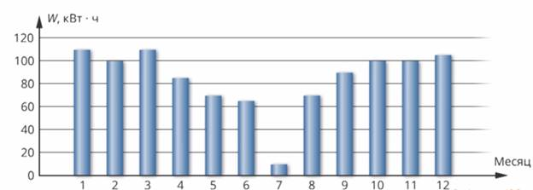

Для наглядного изображения соотношения между частями исследуемой совокупности удобно использовать круговые диаграммы. Если результат статистического исследования представлен в виде таблицы относительных частот, то для построения круговой диаграммы круг разбивается на секторы, центральные углы которых пропорциональны относительным частотам, определенным для каждой группы данных.

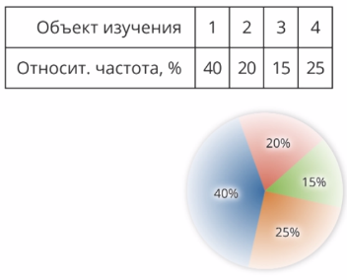

 Заметим, что круговая диаграмма сохраняет свою наглядность и выразительность лишь при небольшом числе частей совокупности. В противном случае ее применение малоэффективно.

Для построения полигона отмечают в координатной плоскости точки, абсциссами которых служат моменты времени, а ординатами – соответствующие им статистические данные. Соединив последовательно эти точки отрезками, получают ломаную, которую называют полигоном.

Имеются, например, следующие данные о количестве сотрудников, работающих на предприятии в первом полугодии (по месяцам).

|  |  |  |  |  |  |  |
| --- | --- | --- | --- | --- | --- | --- |
| Месяц | I | II | III | IV | V | VI |
| Количество сотрудников (тыс.) | 2,3 | 2,2 | 2,5 | 2,6 | 2,8 | 1,9 |

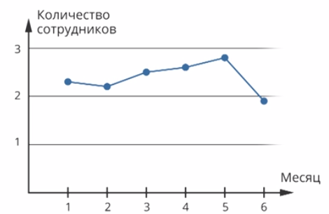

Интервальные ряды данных изображают с помощью гистограмм. Гистограмма представляет собой ступенчатую фигуру, составленную из сомкнутых прямоугольников. Основание каждого прямоугольника равно длине интервала, а высота – частоте (или относительной частоте). Таким образом, в гистограмме, в отличие от обычной столбчатой диаграммы, основания прямоугольников выбираются не произвольно, а строго определены длиной интервала.

